Анализ линейных электрических цепей несинусоидального тока

Расчет линейной электрической цепи с несинусоидальной ЭДС выполняется на основе принципа наложения: ЭДС представляют в виде суммы постоянной и синусоидальных составляющих

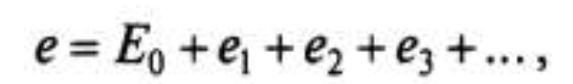

источник несинусоидальной ЭДС представляют как последовательно соединенные источники постоянной ЭДС и источники синусоидальных ЭДС с соответствующими частотами. При этом мгновенное значение тока равно алгебраической сумме мгновенных значений токов от каждого источника ЭДС:
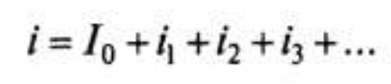

Активное сопротивление для всех гармоник будем считать одинаковым. Индуктивное сопротивление увеличивается с увеличением номера гармоники

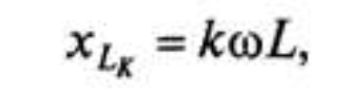

где к — номер гармоники.
Емкостное сопротивление изменяется обратно пропорционально номеру гармоники

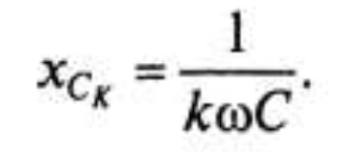

Действующее значение тока и напряжения в несинусоидальной цепи определяются как среднеквадратичное значение величины

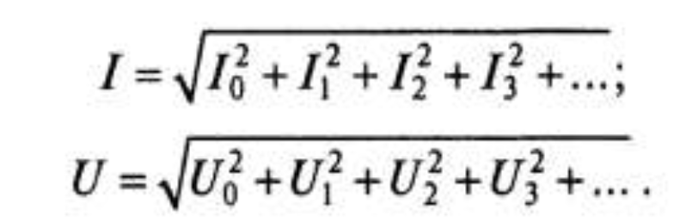

Активная мощность несинусоидального тока выражается формулой

Полная мощность в цепи несинусоидального тока равна

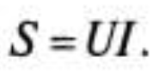

Следует отметить, что несинусоидальный ток и напряжение не могут быть представлены в виде векторов, поэтому

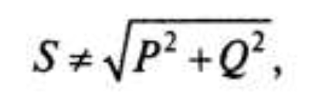

так как последнее выражение выведено из треугольника мощностей для синусоидального тока определенной частоты.
Расчет линейных электрических цепей с не синусоидальной ЭДС разберем на конкретных примерах.
Пример 13.1
Определить действующее значение тока, если неразветвленная цепь имеет параметры: активное сопротивление R = 3 Ом, реактивное сопротивление х, = 4 Ом. Напряжение цепи изменяется по закону

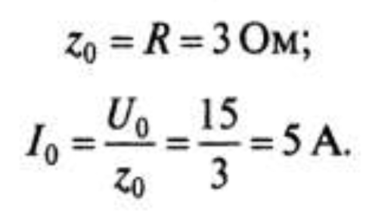

Для первой гармоники

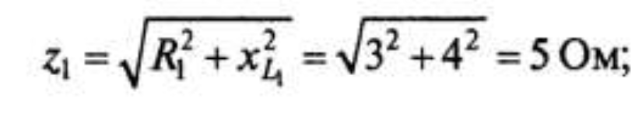

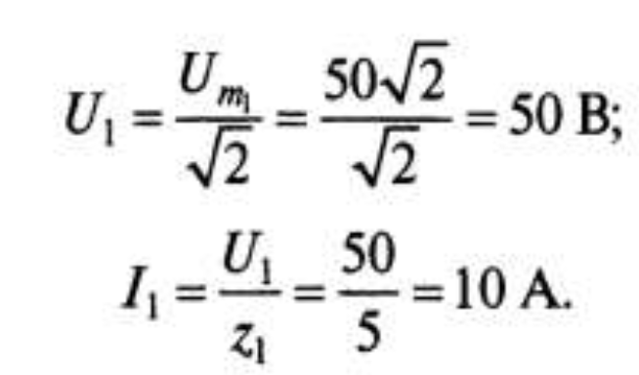

Действующее значение тока в цепи

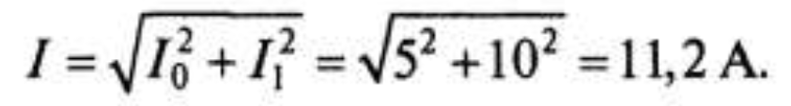

Пример 13.2

Пусть к неразветвленной цепи, представленной на рис. 13.3, приложено несинусоидальное напряжение

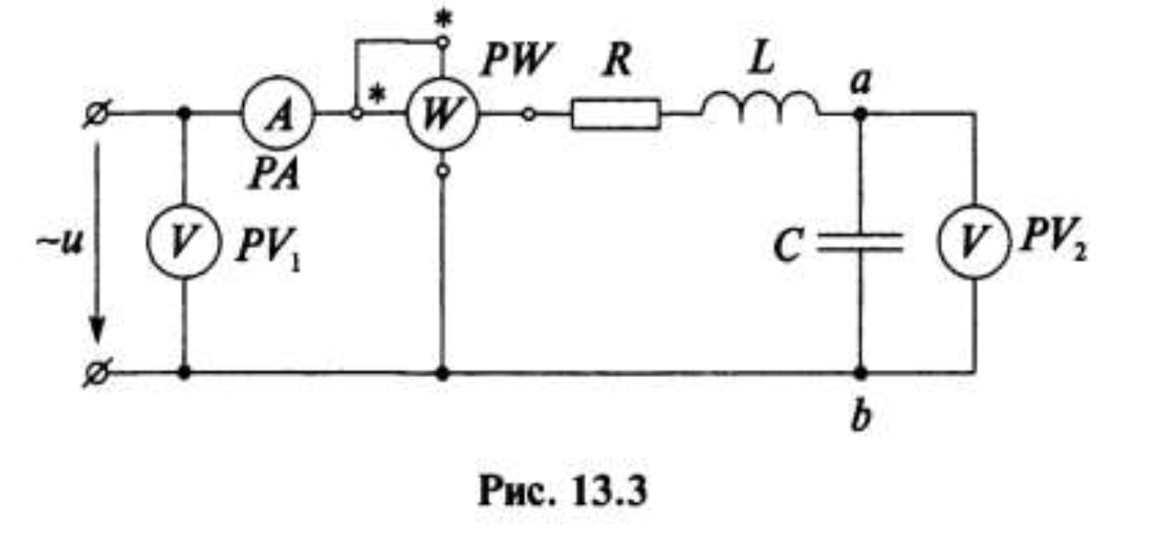

Цепь имеет параметры: активное сопротивление R = 10 Ом, индуктивность L = 0,08 Гн и емкость С = 25,5 мкФ. Определить показания всех приборов, включенных в цепь, и записать формулу мгновенного значения тока.
Решение
Сопротивление цепи для постоянной составляющей тока стремится к бесконечности Zo →∞ так как в цепь включен конденсатор. Таким образом, постоянная составляющая тока в цепи равна нулю 𝑰₀ = 0.
Произведем расчет параметров цепи для первой гармоники

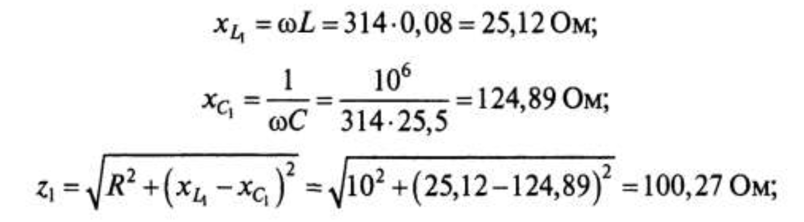
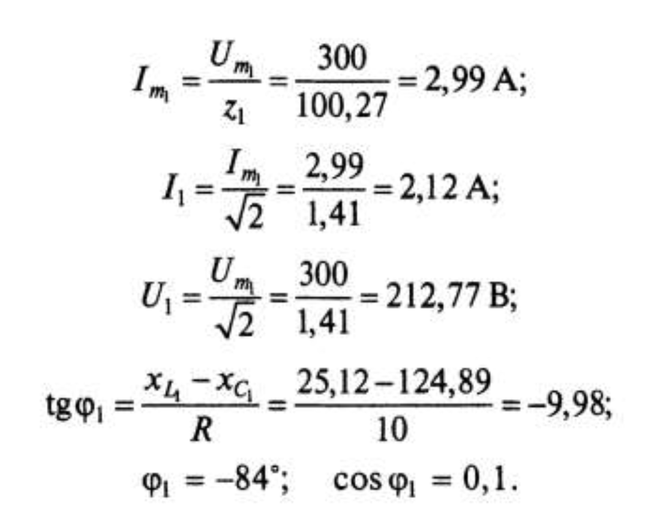

Определим параметры цепи для третьей гармоники

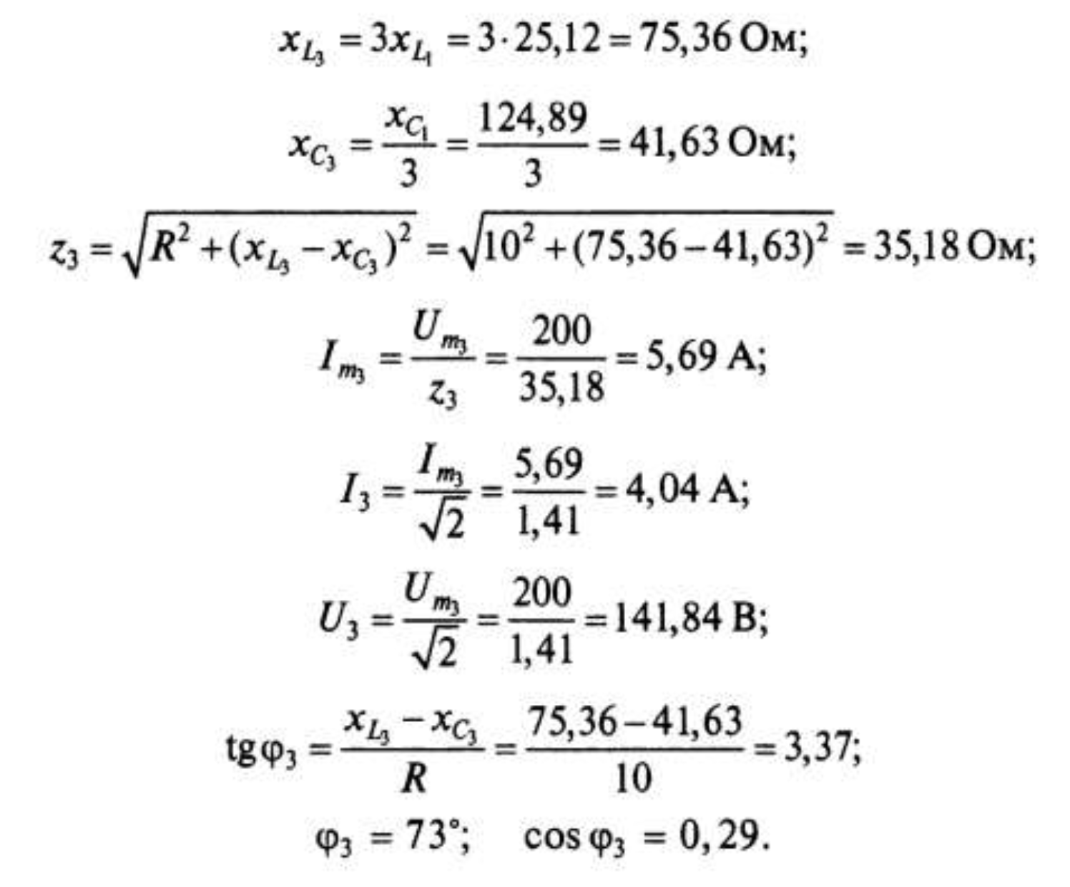

Мгновенное значение несинусоидального тока

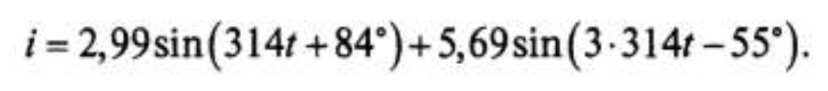

Показания вольтметра PVi, т.е. действующее значение приложенного к цепи напряжения

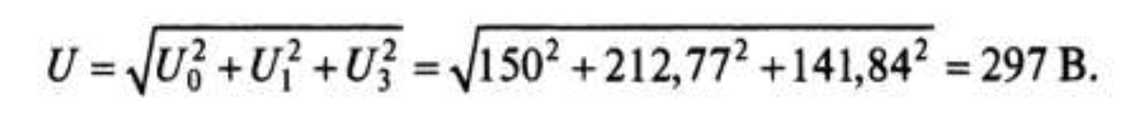

Амперметр РА показывает действующее значение тока в цепи

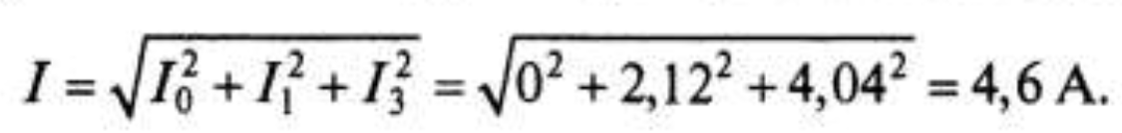

Определим показания вольтметра РУ₂, подключенного к зажимам ab, учитывая, что постоянная составляющая напряжения сети U_{Q} приложена к конденсатору

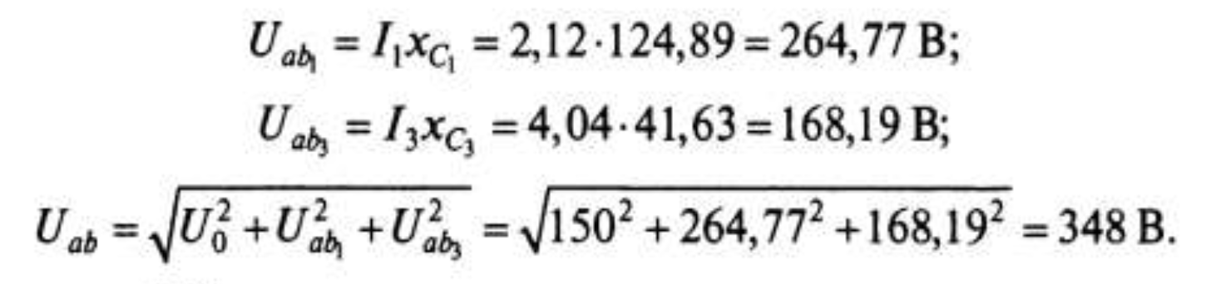

Ваттметр PWпоказывает активную мощность цепи

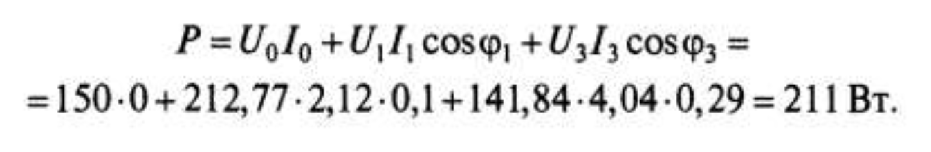

Контрольные вопросы и задания

- На основе какого принципа выполняется расчет линейной электрической цепи с несинусоидальной ЭДС?
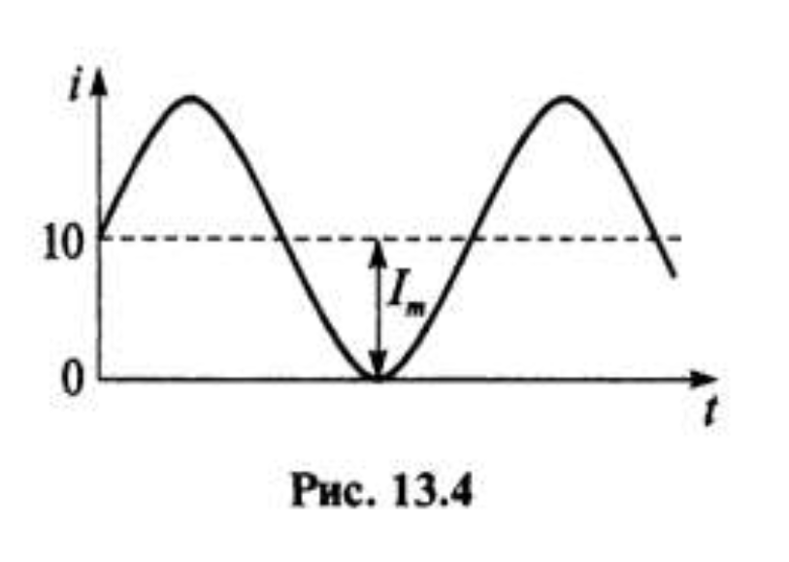
- Какова зависимость активного, индуктивного и емкостного сопротивления от номера гармоники?
- Напишите формулы, по которым можно определить действующее значение тока и напряжения в несинусоидальной цепи.
- Напишите формулы активной, реактивной и полной мощности в несинусоидальной цепи.
- Почему отсутствует постоянная составляющая в формуле реактивной мощности?
- Какова постоянная составляющая тока, график которого представлен на рис. 13.4?
- Активное сопротивление резистора 10 Ом. Он включен на напряжение

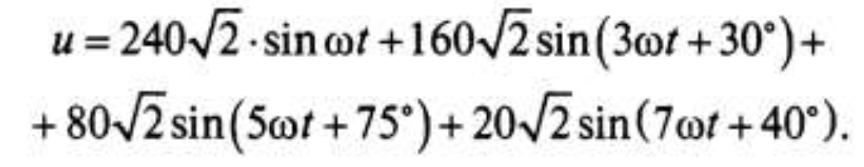

Определите действующее значение тока и напряжения.
8. Определите активную мощность цепи, напряжение и ток которой изменяются соответственно по законам

